Test F pour une ANOVA à un facteur
S. Jaubert
02 novembre 2026
Contexte Soient 5 étudiants (ou $k=5$ opérateurs) qui ont effectué chacun $n=20$ mesures avec le même moyen de mesure.
On cherche à savoir si la part de dispersion imputable au facteur “Opérateur” est significativement supérieure de la variabilité résiduelle (ou variance de répétabilité notée $σ_{r}^{2}$). Cette variabilité résiduelle ou variance intra-groupe est une erreur aléatoire, une erreur que le modèle n’explique pas.
Pour cela nous utiliserons la statistique $F$ due à Sir Ronald A. Fisher
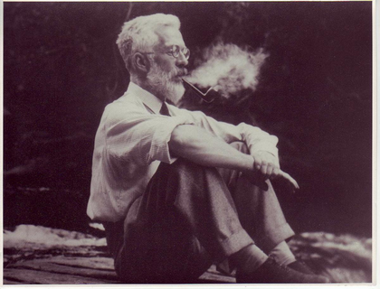
Ronald A. Fisher
Grossièrement cette statistique $F$ est le rapport de deux carrés moyens, le $CMF$ carré moyen dû aux facteurs et le $CMR$ carré moyen dû aux résidus :
$$F=\frac{CMF}{CMR}$$
Pour le calcul du $CMF$, on utilisera la somme des carrés des écarts de la moyenne d’un facteur par rapport à la moyenne totale. Il est évident que plus les facteurs ont des moyennes éloignées de la moyenne totale, plus le $CMF$ sera grand.
Le $CMR$ représente la variance au sein du groupe d’un même facteur. Pour son calcule, on sommera les carrés des écarts des données d’un groupe à la moyenne de ce groupe.
Ces deux carrés moyens ont approximativement la même valeur lorsque l’hypothèse nulle $H_{o}$ est vraie ($H_{o}$ affirme qu’il n’y a pas de différence entre les moyennes des groupes), ce qui donne une valeur de $F$ proche de 1.

A présent mettons les mains dans le cambouis :
1ère Etape Mesurer les dispersions
On note :
$X_{ij}$ la $j^{\grave{e}me}$ mesure ($j=1...n$) de l’opérateur $i$ ($i=1...k$)
$\overset{‾}{X}=\frac{1}{N}Σ_{i}Σ_{j}X_{ij} (avec N=nk)$ la moyenne totale
$\overset{‾}{X_{i}}=\frac{1}{n}Σ_{j}X_{ij}$ la moyenne du facteur $i$
La dispersion totale notée SCT (somme des carrés totaux) se décompose donc en deux parties :
- Celle imputable aux facteurs (ici les opérateurs) que l’on notera SCF dite aussi somme des carrés inter-classe.
- Celle imputable aux résidus SCR, somme des carrés intra-classes.
i,j​(Xij−X)2=i,j​(Xij−Xi)2+i,j​(Xi−X)2SCT=SCR+SCFdispersion totale=somme des carres intra−classes+somme des carres inter−classes​
2ème Etape Calcul des variances factorielles et résiduelles
-Variance résiduelle : $CMR=σ_{r}^{2}=\frac{SCR}{N−k}$ ($N−k$ est le nombre de ddl)
-Variance Factorielle : $CMF=\frac{SCF}{k−1}$ (ici $k−1$ ddl)
Pour pouvoir comparer ces deux sommes nous les avons divisées par leurs degrés de liberté respectifs (intuitivement les degrés de liberté indiquent la quantité d’informations indépendantes entrant dans une estimation)
3ème Etape Test statistique
On détermine si la Variance Factorielle est significativement supérieure à la Variance résiduelle
On pose : $F_{k−1,N−k}=\frac{\frac{SCF}{k−1}}{\frac{SCR}{N−k}}$ cette statistique suit la loi de Fisher, nous verrons plus loin que $F$ est le quotient de deux lois du $χ^{2}$ à $k−1$ et $N−k$ ddl respectivement. Si $F$ est supérieure à la valeur seuil théorique selon la distribution de Fisher, avec un risque de 5%, alors le test sera significatif, donc la variabilité factorielle est significativement supérieure de la variabilité résiduelle et on conclut que les facteurs sont différents.

Revenons à nos étudiants et Chargeons les données : (ils ont mesuré les 20 mêmes pièces avec le même instrument de mesure)
donnees<-read.csv("https://sjaubert.github.io/SPCR/ANOVA_TP_R.csv",sep = ";",dec = ",",header = T)
donnees<-transform(donnees,Operateurs=as.factor(Operateurs))
Mesure=donnees$Mesure
Operateurs=donnees$Operateurs
En premier lieu, il est toujours utile de représenter les données pour se faire une première idée.
library(ggplot2)
ggplot(donnees, aes(y=Mesure, x=Operateurs,colour=Operateurs ,fill=Operateurs))+
geom_boxplot(alpha=0.5, outlier.alpha=0)+
geom_jitter(width=0.2)+
theme_classic()
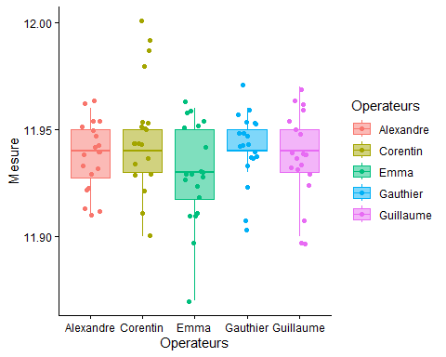 A commenter…
Avant d’effectuer une ANOVA nous allons effectuer deux tests, Cochran puis Grubbs afin de voir s’il n’y a pas de valeurs abbérantes (voir ici)
Commançons par vérifier à l’aide du test de Cochran si les variances sont homogènes ou si la variance la plus élevée est significativement différente des autres
library("outliers")
cochran.test(Mesure~Operateurs)
##
## Cochran test for outlying variance
##
## data: Mesure ~ Operateurs
## C = 0.32447, df = 20, k = 5, p-value = 0.1212
## alternative hypothesis: Group Corentin has outlying variance
## sample estimates:
## Alexandre Corentin Emma Gauthier Guillaume
## 0.0002555263 0.0006871053 0.0005207895 0.0002765789 0.0003776316
Au regard de la p-value nous pouvons considérer qu’il n’y a pas de variance aberrante
Utilisons à présent le test de Grubbs pour rechercher une éventuelle moyenne aberrante :
(Moyennes<-tapply(Mesure,Operateurs,mean))
## Alexandre Corentin Emma Gauthier Guillaume
## 11.9365 11.9465 11.9295 11.9415 11.9375
grubbs.test(Moyennes)
##
## Grubbs test for one outlier
##
## data: Moyennes
## G.Emma = 1.39665, U = 0.39043, p-value = 0.2978
## alternative hypothesis: lowest value 11.9295 is an outlier
Au regard de la p-value nous pouvons considérer qu’il n’y a pas de moyenne aberrante
On peut donc conserver toutes les données.
Mettons ces résultats en parallèle avec une ANOVA :
res<-aov(Mesure ~ Operateurs)
res
## Call:
## aov(formula = Mesure ~ Operateurs)
##
## Terms:
## Operateurs Residuals
## Sum of Squares 0.003176 0.040235
## Deg. of Freedom 4 95
##
## Residual standard error: 0.02057975
## Estimated effects may be unbalanced
summary(res)
## Df Sum Sq Mean Sq F value Pr(>F)
## Operateurs 4 0.00318 0.0007940 1.875 0.121
## Residuals 95 0.04024 0.0004235
Nous reconnaissons le $SCR=0.04024$ avec 95 ddl et le $SCF=0.00318$ avec 4 ddl
On a bien $F=\frac{\frac{SCF}{4}}{\frac{SCR}{95}}=1.875$ la probabilité d’obtenir une valeur de $F$ au moins aussi élevée, $P_{r}(F>1.875)=0.121$, est la p-value, ici elle est supérieure à 5%. On peut donc conclure qu’il n’y a pas de différence significative entre les opérateurs (une faible probabilité signifierait que nos données sont peu probable sous $H_{0}$)

library(ggplot2)
x<-seq(from = 0,to = 4,by=0.005)
y<-df(x,4,95)
dataf<-data.frame(x=x,y=y)
p<-ggplot(dataf, aes(x=x, y=y),label="Densité de Fisher")
p+geom_line()+geom_area(color="blue", fill="grey", alpha=1/4) +geom_segment(aes(x = 1.875, y =0, xend = 1.875, yend = 0.1780),color = "red")+ ggtitle("Densité de Fisher df(x,4,95)")+geom_area(data=data.frame(value=x[376:801],dens=df(x[376:801],4,95)),aes(x=value, y=dens), fill="red")+geom_text(x=2.3, y=0.03, label="area=0.121")
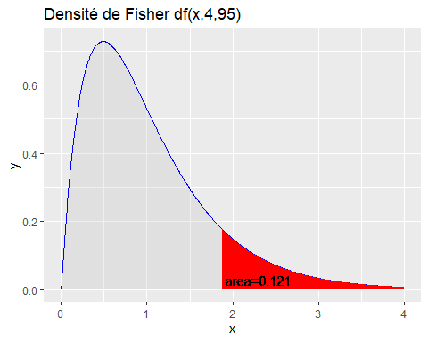
par(mfrow=c(2,2)) # permet de séparer la fenêtre graphique en 4 parties (2 lignes, et 2 colonnes)
plot(res)
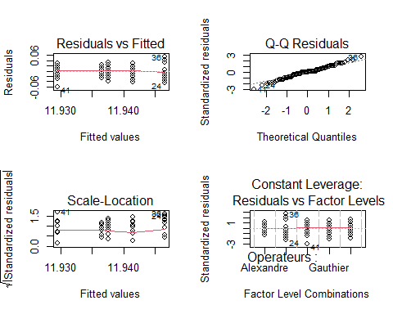
- Le premier graphe nous montre que la valeur des résidus ne semble pas dépendre de l’opérateur
- Le deuxième graphe (quantile-quantile) nous montre que les résidus suivent bien une loi normale
- Le troisième graphe nous montre que les variances des différents groupes sont globalement identiques
- Dans le quatrième graphe nous ne voyons aucune preuve de valeurs aberrantes.

Pour approfondir, quelques justifications :
Nous gardons les même notations que précédemment.
Cherchons un estimateur de la variance de répétabilité
$\begin{matrix}X_{ij} & = & μ & + & α_{i} & + & ϵ_{ij} \\ & & & & ↑ & & ↑ \\ & & & & \text{Effet de} l^{′}op\acute{e}rateur i & & R\acute{e}sidu de l^{′}op\acute{e}rateur i sur la j\grave{e}me mesure\end{matrix}$​
où $ϵ_{ij}↪N(0;σ_{r})$ avec $σ_{r} l^{′}\acute{e}cart type de r\acute{e}p\acute{e}tabilit\acute{e}$ et $α_{i}↪N(0;σ_{o})$ avec $σ_{o} l^{′}\acute{e}cart type dufacteur op\acute{e}rateur$
On obtient :
$V(X_{ij})=σ_{o}^{2}+σ_{r}^{2}=σ_{R}^{2}$​
$SCR=\sum_{i=1}^{k}{\sum_{j=1}^{n}{(}}X_{ij}−\overset{‾}{X_{i}})^{2}=\sum_{i=1}^{k}{\sum_{j=1}^{n}{(}}ϵ_{ij}−\overset{‾}{ϵ_{i}})^{2}$ avec $\overset{‾}{ϵ_{i}}=\frac{1}{n}Σ_{j}ϵ_{ij}$ (le terme $μ+α_{i}$ disparaît dans la différence) soit :
$\frac{SCR}{σ_{r}^{2}}=\sum_{i=1}^{k}{\sum_{j=1}^{n}{(}}\frac{ϵ_{ij}−\overset{‾}{ϵ_{i}}}{σ_{r}})^{2}$ mais on sait que
$\sum_{j=1}^{n}{(}\frac{ϵ_{ij}−\overset{‾}{ϵ_{i}}}{σ_{r}})^{2}$ suit la loi du $χ^{2}$ à $n−1$ ddl (un degré de liberté est perdu car on centre sur la moyenne observée $\overset{‾}{ϵ_{i}}$ ; centrée sur la vraie moyenne 0, la somme suivrait un $χ^{2}$ à $n$ ddl). Les $k$ sommes étant indépendantes, alors $\frac{SCR}{σ_{r}^{2}}↪χ^{2}(k(n−1))$ d’où
$E(\frac{SCR}{σ_{r}^{2}})=nk−k=N−k⇔E(\frac{SCR}{N−k})=σ_{r}^{2}$​
$\frac{SCR}{N−k}$ est un estimateur sans biais de $σ_{r}^{2}$
Cherchons à présent un estimateur de la variance de reproductibilité
On a vu que :
SCF=i,j​(Xi−X)2=ni=1k(Xi−X)2 et $\overset{‾}{X_{i}}=\frac{1}{n}Σ_{j}X_{ij}=\frac{1}{n}Σ_{j}(μ+α_{i}+ϵ_{ij})$
$\overset{‾}{X_{i}}=μ+α_{i}+\frac{1}{n}Σ_{j}ϵ_{ij}$​
$V(\overset{‾}{X_{i}})=V(α_{i})+\frac{1}{n^{2}}Σ_{j}V(ϵ_{ij})$​
$V(\overset{‾}{X_{i}})=σ_{o}^{2}+\frac{1}{n}σ_{r}^{2}$ d’où
$\frac{SCF}{V(\overset{‾}{X_{i}})}=n\sum_{i=1}^{k}{{\left(\frac{\overset{‾}{X_{i}}−\overset{‾}{X}}{\sqrt{V(\overset{‾}{X_{i}})}}\right)}^{2}}$​
$E(\frac{SCF}{V(\overset{‾}{X_{i}})})=n(k−1)⇔E(SCF)=n(k−1)V(\overset{‾}{X_{i}})$​
Soit : $E(\frac{SCF}{k−1})=nV(\overset{‾}{X_{i}})=n(σ_{o}^{2}+\frac{1}{n}σ_{r}^{2})=nσ_{o}^{2}+σ_{r}^{2}$
on pose enfin $CMF=\frac{SCF}{k−1}$ et $CMR=\frac{SCR}{N−k}$
et ainsi on calcule la statistique de Fisher $F_{k−1,N−k}=\frac{\frac{SCF}{k−1}}{\frac{SCR}{N−k}}$
Version corrigée, novembre 2026. Correction de la démonstration : la somme des carrés résiduelle s’écrit avec les écarts $ϵ_{ij}−\overset{‾}{ϵ_{i}}$ et non avec $ϵ_{ij}$. Les deux erreurs de la version de 2020 (cette écriture et le nombre de degrés de liberté) se compensaient : la conclusion, $E(SCR/(N−k))=σ_{r}^{2}$, et tous les résultats numériques restent inchangés.

